# Forsiden

I Joomla! benytter vi vanligvis forsiden til å presentere artikler men på kommunesidene skal vi benytte denne til å presentere moduler med forskjellige typer innhold. Vi skal legge inn en modul på topp inneholdene faner for publisering av stoff fra forskjellige kategorier, legge inn en kalender og mer kommer til etter hvert som vi blir ferdige. Målet er å presentere så mye som mulig på minst mulig plass.

Noen av modulene skal vi plassere ved bruk av artikler, andre via moduler. Opprett derfor en ny kategori som heter “Forsiden” og plasser denne under rotnivået som vist i bildet under.

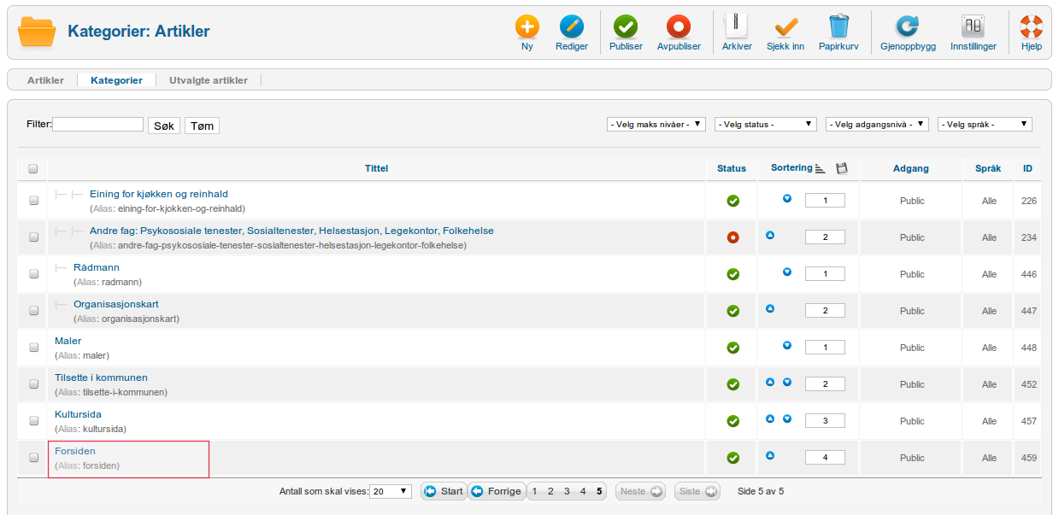

Figure

Fjern deretter alle artikler som måtte være publisert på forsiden. Se under “Utvalgte artikler” at denne er tom før du begynner.

## Kalender

Det første vi skal gjøre er å opprette en ny artikkel som skal inneholde en minikalender og kommende aktiviteter. Modulene må være opprettet før vi setter igang med dette og være satt opp som vist i de to neste bildene.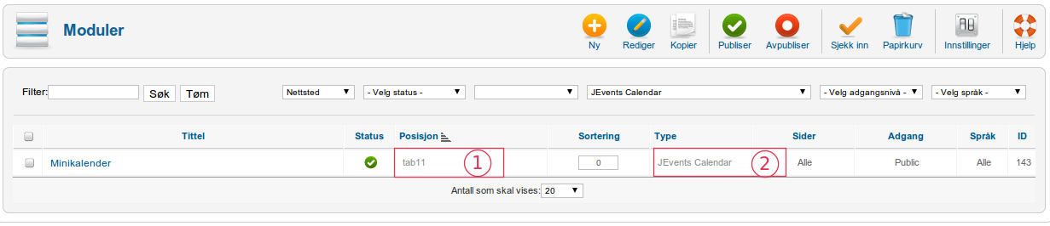

Figure

Denne første modulen er plassert i posisjon tab11 (1) og er av typen Jevents Calendar (2) og vi har gitt den tittelen “Minikalender”.

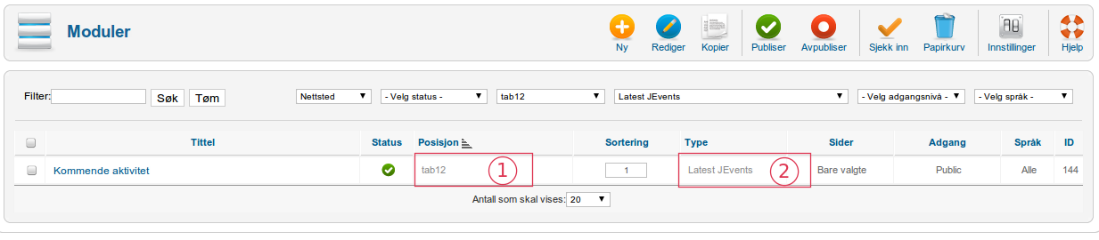

Figure

Denne andre modulen er plassert i tab12 (1) og er av typen Latest Events (2) og har tittelen “Kommende aktiviteter”.

Alt er da klart for å opprette artikkelen som skal inneholde disse to modulene og for å få dette til benytter vi en funksjon i Joomla! som lar oss hente inn modulposisjoner hvor vi måtte ønske det ved å sette inn en tagg i artiklene og på denne formen: {loadposition modulposisjon}.

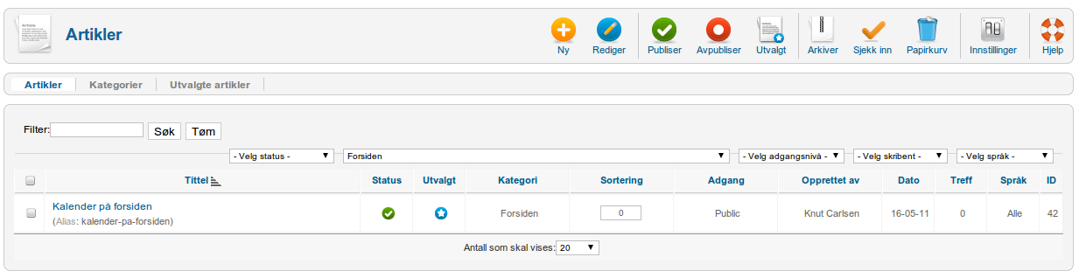

Figure

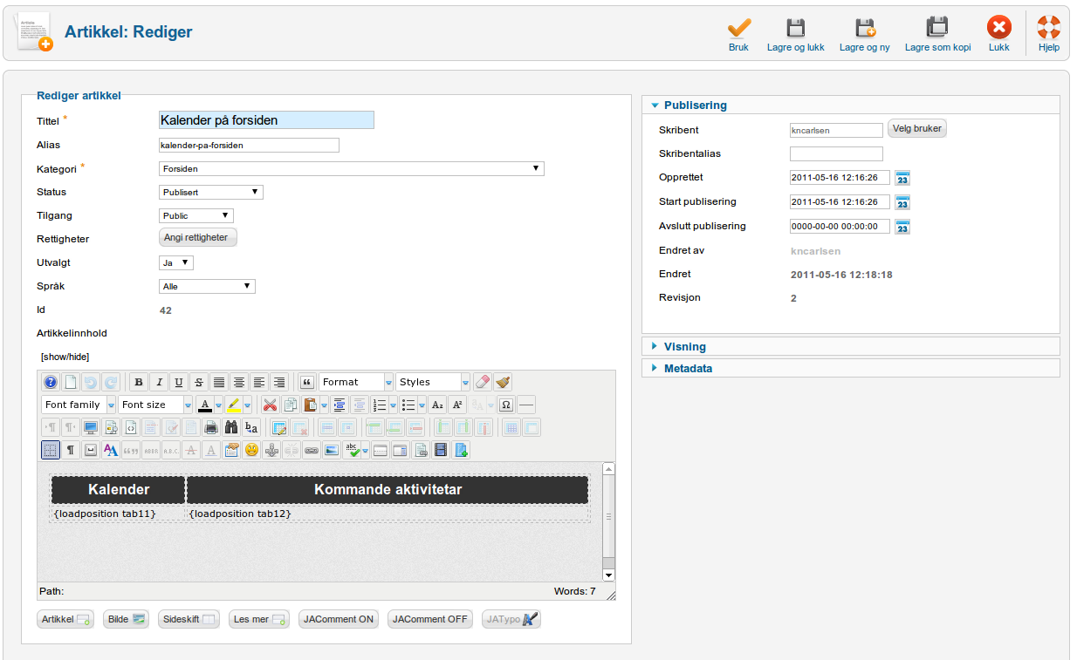

Figure

I dette bildet vises hvordan det er satt inn en tabell i artikkelen. Det er viktig at vi definerer den første raden som “header” og de påfølgende som “data”, dette pga. vurderingen fra DIFI. Deretter setter vi inn kalendermodulen i kolonne 1 og kommende aktivitere i kolonne 2 som vist i bildet. Velg Ja i “Utvalgt” slik at denne artikkelen vises på forsiden, lagre og den skal da være på plass.

Koden for tabelloppsettet som er brukt her:

* <table style="width: 100%;" border="0">
* <thead>
* <tr id="" align="center" valign="top" lang="" dir="" bgcolor="" height=""><th scope="" style="background-color: #a1acce;" dir="" id="" lang="" valign="" align="">Kalender</th><th align="" valign="" lang="" dir="" style="background-color: #a1acce;" scope="">Kommande aktivitetar</th></tr>
* </thead>
* <tbody>
* <tr>
* <td>{loadposition tab11}</td>
* <td>{loadposition tab12}</td>
* </tr>
* </tbody>
* </table>

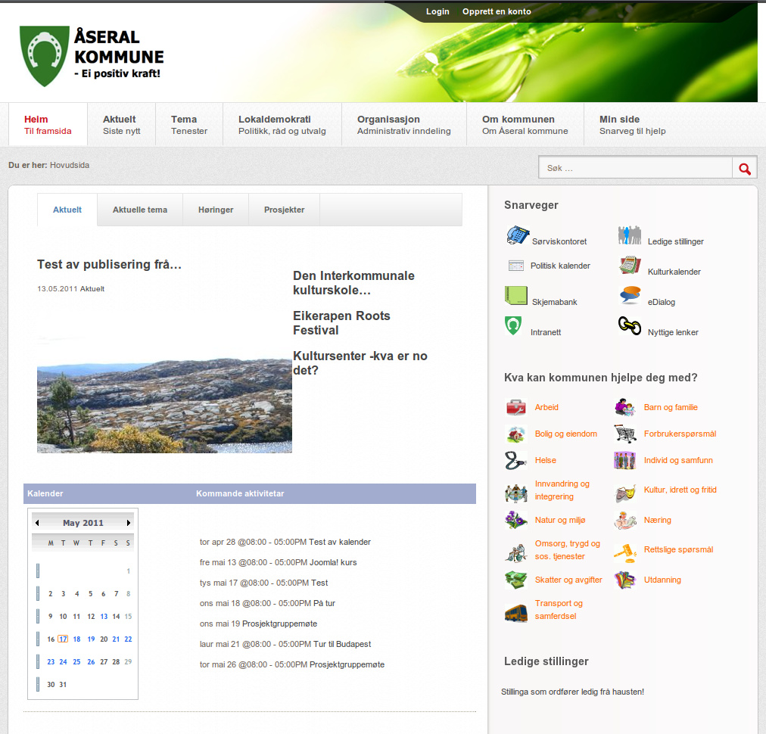

Figure

Slik vil kalenderes vises før vi har formatert oppsettet av dato og tid. Dette kommer vi tilbake til i en egen dokumentasjon for bruk av kalenderkomponenten.